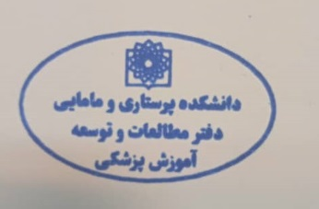
طرح دوره بالینی کارآموزی مراقبت های جامع پرستاری در بخش های ویژه کارشناسی

اطلاعات دوره
اطلاعات مربوط به درس  گروه آموزشی ارائه دهنده: پرستاری داخلی جراحی  نام درس: کارآموزی مراقبت های جامع پرستاری در بخش های ویژه کارشناسی/ دیالیز و همودیالیز  نوع و تعداد واحد: 5/0 کارآموزی  پیشنیاز/هم نیاز: پرستاری بزرگسالان 4-1 ، کارآموزی پرستاری بزرگسالان 4-1  رشته و مقطع تحصیلی: کارشناسی پرستاری  محل برگزاری دوره: بخش همودیالیز بیمارستان امام حسین  تاریخ‌های برگزاری دوره: سه روز لانگ / 6 روز | اطلاعات مسئول درس  نام مسئول درس: دکتر فاطمه استبصاری  رتبه علمی: دانشیار  رشته تحصیلی: پرستاری  محل کار: دانشکده پرستاری و مامایی اتاق 325  تلفن تماس: 88655366 داخلی 339  پست الکترونیک:  Estebsari.fa@sbmu.ac.ir | اطلاعات مدرس/مدرسین  نام مدرس/مدرسین همکار:  رتبه علمی:  رشته تحصیلی  پست الکترونیک اساتید همکار:  محل کار :  تلفن تماس:
تاریخ آخرین ویرایش: نیمسال اول سال تحصیلی 1405-1404
شرح دوره: این کارآموزی با هدف حضور در بخش همودیالیز بیارستان امام حسین با اصول و مراقبت های پرستاری در همودیالیز و دیالیز صفاقی آشنا می شوند.

جدول 1- برنامه درسی روزانه
تاریخ روزهای کارآموزی | هدف کلی | اهداف رفتاری | حیطه و سطح هدف رفتاری |  |  | روش تدریس | روش ارزشیابی | مدرس/مدرسین
تاریخ روزهای کارآموزی | هدف کلی | اهداف رفتاری | دانش | حرکتی | عاطفی | روش تدریس | روش ارزشیابی | مدرس/مدرسین
اول | آشنایی با بخش همودیالیز، انواع دستگاه ها ی همودیالیز،  آشنایی با دستگاه اسموز معکوس  نحوه ارتباط با بیماران دیالیزی، | تجهیزات دستگاه همودیالیز، صافی های دیالیز، ست دیالیز، سوزن های فیستول ، محلول دیالیز و محلول بیکربنات را بشناسد. | * | * | * | آموزش بالینی |  | دکتر استبصاری
اول |  | انواع دستگاه های همودیالیز بخش را بشناسد | * | * | * | آموزش بالینی | مشاهده عملکرد | دکتر استبصاری
اول |  | مجیط RO را شماهده و نحوه کارکرد آن را بازگو کند. | * | * | * | آموزش بالینی | مشاهده عملکرد | دکتر استبصاری
اول |  | بتواند با بیماران همودیالیزی ارتباط برقرارکند. | * | * | * | آموزش بالینی | مشاهده عملکرد | دکتر استبصاری
دوم | آشنایی با نحوه ست و پرایم کردن دستگاه همویالیز، | دستگاه های همودیالیز موجود در بخش را ست کند. | * | * | * | آموزش بالینی | تعدا دستگاه ست شده | دکتر استبصاری
دوم | آشنایی با نحوه ست و پرایم کردن دستگاه همویالیز، | دستگاه های همودیالیز موجود در بخش را پرایم کند. | * | * | * | آموزش بالینی | تعدا دستگاه پرایم شده | دکتر استبصاری
سوم | آشنایی با انواع دسترسی های عروقی و مراقبت آن ها | انواع گرفت ها بخصوص فیستول را مشاهده ، تریل و صدای برویی بررسی کند و مراقبت از آن را بازگو کند. | * | * | * | آموزش بالینی | مشاهده عملکرد | دکتر استبصاری
سوم | آشنایی با انواع دسترسی های عروقی و مراقبت آن ها | شالدون را مشاهده و به روش درست و اصولی هپارین لا ک کند و مراقبت از آن را بازگو کند. | * | * | * | آموزش بالینی | مشاهده عملکرد | دکتر استبصاری
سوم | آشنایی با انواع دسترسی های عروقی و مراقبت آن ها | پرمیکت را مشاهده و به روش درست و اصولی هپارین لا ک کند و مراقبت از آن را بازگو کند. | * | * | * | آموزش بالینی | مشاهده عملکرد | دکتر استبصاری
سوم |  | انواع گرفت ها بخصوص فیستول را مشاهده ، تریل و صدای برویی بررسی کند و مراقبت از آن را بازگو کند. | * | * | * | آموزش بالینی | مشاهده عملکرد | دکتر استبصاری
چهارم | آشنایی با آزمایشات روتین بخش همودیالیز،وزن خشک، کیفیت نحوه محاسبه آن، آشنایی رژیم غذایی بیماران همودیالیزی، و عوارض همودیالیز، آموزش به بیمار و خانواده بیمار | آزمایشات روتین بخش همودیالیز را بازگو کند، | * | * | * | آموزش بالینی | مشاهده عملکرد | دکتر استبصاری
چهارم |  | اهمیت وزن خشک بیمار را بازگو کند. | * | * | * | آموزش بالینی | مشاهده عملکرد | دکتر استبصاری
چهارم |  | کیفیت همودیالیز را بتواند محاسبه کند. | * | * | * | آموزش بالینی | مشاهده عملکرد | دکتر استبصاری
چهارم |  | به بیمار و خانواده در مورد رزیم غذایی، نحوه مراقبت از دسترسی های عروقی، و مراقبت های روتین آموزش دهد. | * | * | * | آموزش بالینی | مشاهده عملکرد
چهارم |  | عوارض حین همودیالیز را بتواند بازگو کند. | * | * | * | آموزش بالینی | مشاهده عملکرد
پنجم | آشنایی با داروهای بخش همودیالیز ، نحوه گزارش نویسی بخش همودیالیز | کاربرد هپارین در بخش را بداند | * | * | * | آموزش بالینی | مشاهده عملکرد | دکتر استبصاری
پنجم |  | کاربرد اپرکس، ونوفر و سایر داورهای مورد استفاده رایج را بداند. | * | * | * | آموزش بالینی | مشاهده عملکرد | دکتر استبصاری
پنجم |  | گزارش بخش همودیالیز را به صورت ردست و اصولی بنویسد. | * | * | * | آموزش بالینی | ارایه دو نمونه گزارش بخش | دکتر استبصاری
ششم | آشنایی با مراحل دیالیز صفاقی | مراحل دیالیز صفاقی بازگو کند.  ویژگی های بیماران کاندید برای دیالیز صفاقی را بازگو کند.  تجهیزات مورد نیاز برای دیالیز صفاقی را بیان کند. |  |  |  | مشاهده فیلم های آموزشی دیالیز صفاقی به دلیل عدم امکان آموزش دیالیز صافی دربخش همودیالیز امام حسین | ارایه گزارش کتبی از مشاهدات فیلم و پرسش و پاسخ بعذ از فیلم های شماهده شده | دکتر استبصاری

جدول 2- روش ارزشیابی
روش ارزشیابی | شیوه اجرا یا ابزار ارزشیابی | سهم روش در نمره نهایی دانشجو
تشخیصی | ارزیابی پورت فولیو | 20
تکوینی | ارزشیابی تکوینی در طول اجرای برنامه | 30
تراکمی | ارائه حداقل دو مورد گزارش بخش همودیالیز، دو مورد ست وئو مورد پرایم دستگاه همودیالیز | 50
جدول 3- منابع
الف) منابع درس مورد استفاده توسط مدرس/مدرسین

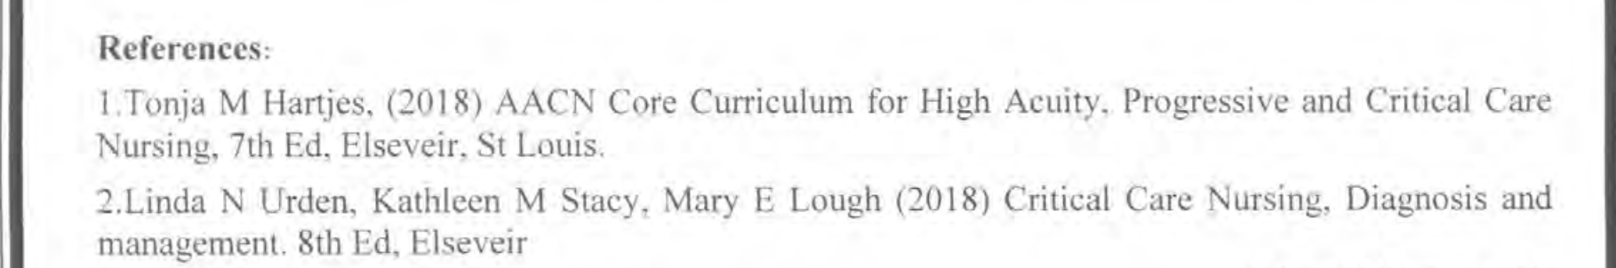

ب) منابع پیشنهادی برای مطالعه دانشجو
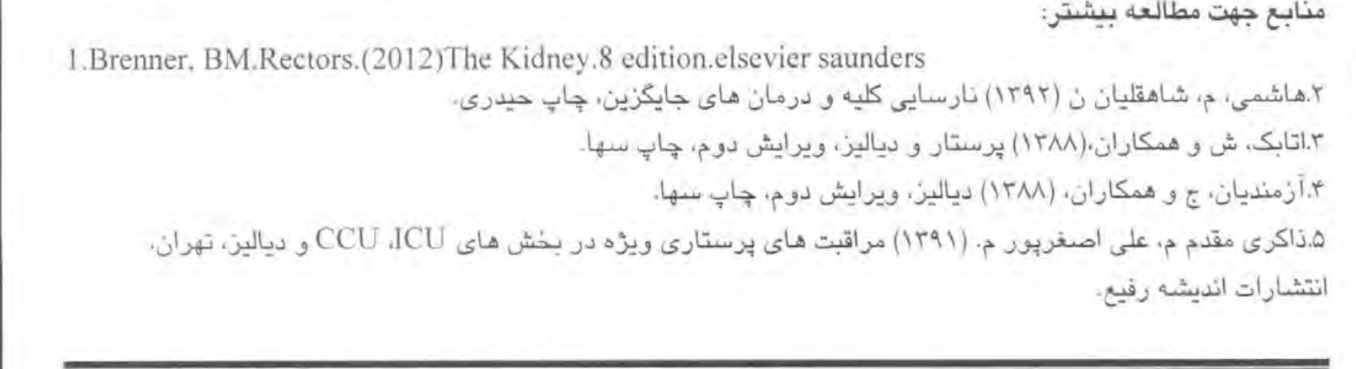

فیلم های اموزشی د رمورد همودیالز و دیالیز صفاقی،
سایت های معتبر و مقالات معتبر

